孔铜测厚仪 CMI511
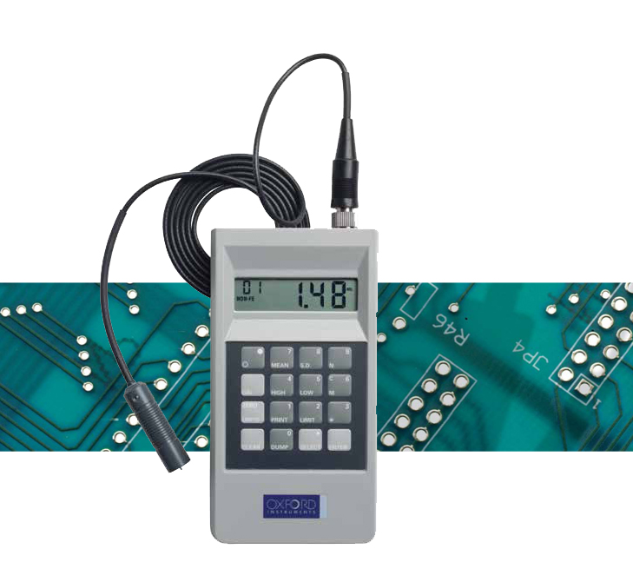
孔铜测厚仪 CMI511
第一台带温度补偿功能的测量孔内镀铜厚度的便携式测厚仪CMI511，是手持的电池供电的测厚仪。用于PCB侵蚀工序前、后孔内镀层厚度测量。独特的设计使CMI511能够完全胜任对双层或多层电路板的测量，甚至可以穿透锡和锡/铅抗蚀层进行测量。
CMI511独有的温度补偿特性使其适用于在电镀过程中进行厚度测量，从而降低废料、返工成本。
CM511在售前和售后都能够得到牛津仪器的优质服务的保证。
应用
测试蚀刻前后的孔内镀铜厚度
行业
PCB制造厂商及采购买家
配置
- 500 SERIES主机
- ETP探头
- NIST认证的校验用标准片1件
技术参数
- 可测试最小孔直径：35 mils (899 μm)
- 测量厚度范围：0.08 – 4.0 mils (1 – 102 μm)
- 电涡流原理：遵守ASTM-E376-96标准的相关规定
- 准确度：±0.01 mil (0.25 μm) < 1 mil (25 μm)
- 精确度：1.2 mil（30μm）时，达到1.0% （实验室情况下）
- 分辨率：0.01 mils (0.1μm)
- 校正方式: 单点标准片校正
- 显示屏: 高亮度液晶显示屏，1/2英吋(1.27mm)高
- 单 位: 以按键切换公制(um)及英制(mils)单位选择
- 连接口: RS-232连接口，用于将数据传输至计算机或打印机
- 统计数据: 量测点数、平均值、标准差、最高值、最低值、由打印机可输出直方图或CPK图
- 储存量: 2000条读数
- 重 量: 9 oZ(0.26Kg)含电池
- 尺 寸: 149*794*302 mm
- 电 池: 9伏干电池或可充电电池
- 电池持续时间: 9伏干电池－50小时 9伏充电电池－10小时
- 打印机: 任意竖式热感打印机
- 按 键: 密封膜，增强-16键

